**Ostali zahtjevi**

* Sustav treba omogućiti rad više korisnika u stvarnom vremenu,
* Sustav mora omogućiti prikaz hrvatskih dijakritičkih znakova,
* Aplikacija mora biti prilagođena izvedbi na Webu te smo stoga odabrali objektno-orjentirani programski jezik ___________(tu nadopisi kaj ide, jer ne znam u cem cemo pisat aplikaciju )
* Korištenje aplikacije mora biti jednostavno, svi korisnici bi je mogu koristiti bez posebnih uputa,
* Postupci servisa i jedinična cijena čovjek-sata mogu se ručno unijeti u bazu podataka, nije potrebno napraviti sučelje za ažuriranje tih podataka,
* Nije potrebno realizirati funkcionalnost kreiranja korisničkih profila
* Za potrebe ispitivanja sustava, u sustavu se mora nalaziti barem 10 radnih naloga unutar 7 radnih dana s barem 5 stavki,

**Baza podataka**

Bazu podataka koristimo za pohranu, izmjenu i dohvat podataka i njihovo povezivanje u logičke cjeline. Za potrebe našeg sustava koristit ćemo relacijski model baze podataka, koja se sastoji od skupa relacija. Svaka relacija svedena je na 3. normalnu formu kako bi se izbjegla redundancija (zalihost) u sustavu. Kako će izgledati baza podataka može se vidjeti na dolje priloženom ER-modelu (entity-relationship). ER-model nudi nam detaljan ali lakorazumljiv prikaz baze podataka. Entiteti su označeni pravokutnicima dok romb simbolizira relaciju. Sve relacije iz ER- modela prikazane su nakon ER-modela s popisima svih atributa i primarnim ključevima.

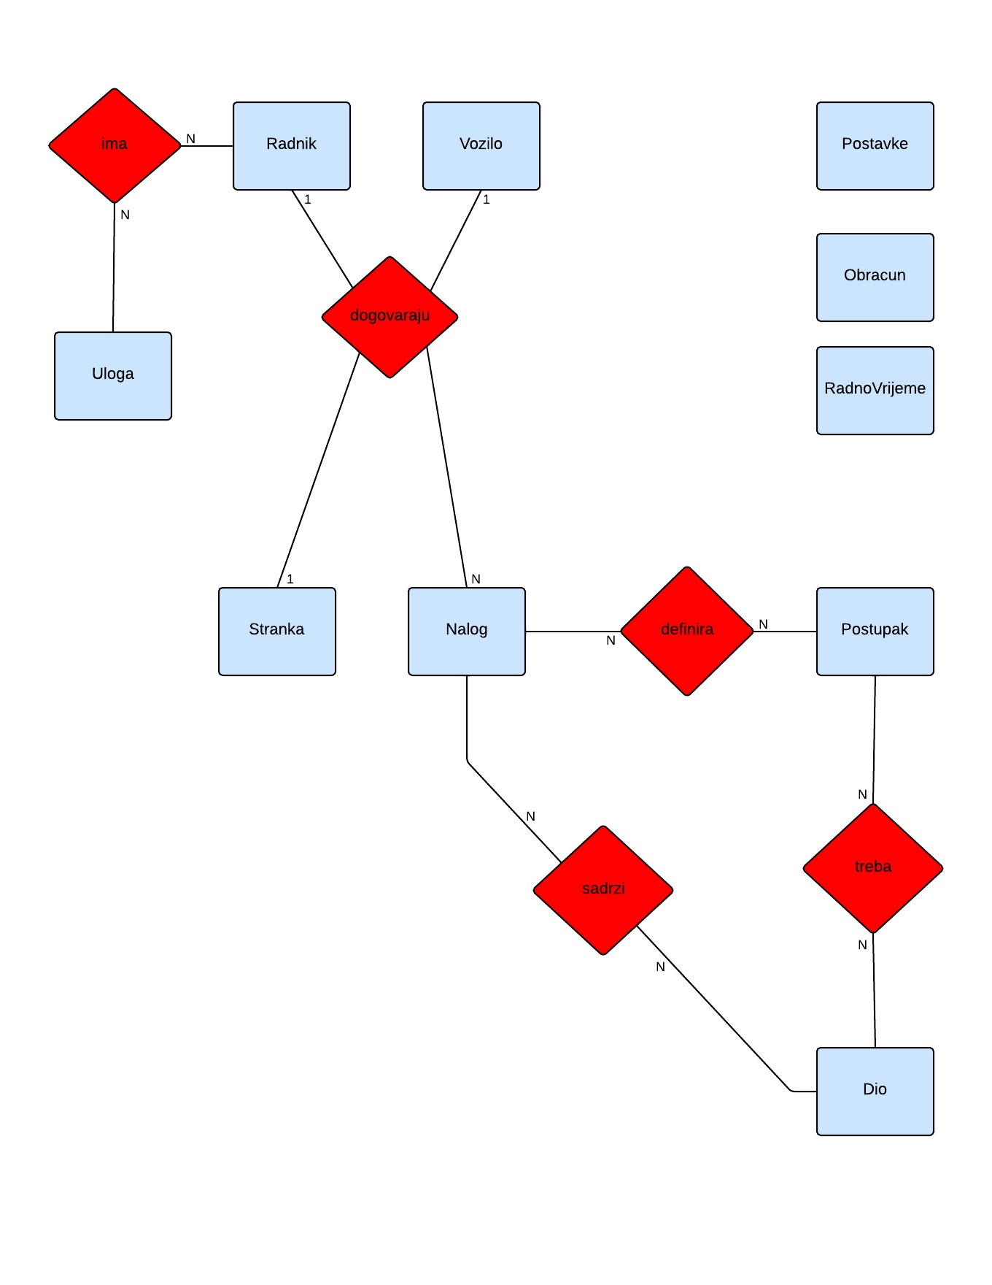

**KORISNIK**

idKorisnik

ime

prezime

username

password

**K = { idKorisnik }**

- šifra korisnika

- ime korisnika

- prezime korisnika

- korisničko ime za spajanje na sustav

- šifra koju korisnik koristi za spajanje na sustav

- šifra stranke

**STRANKA**

idStranka

ime

prezime

kontaktTel

adresa

**K = { idStranka }**

- ime stranke

- prezime stranke

- broj za kontakt

- adresa stranke (opcionalno)

- šifra radnog naloga

**RADNINALOG**

idRadniNalog

idStranka

idVozilo

opis

vrijemeNastanka

vrijemeZavrsetka

status

idKorisnik

**K = { idRadniNalog }**

- šifra stranke

- šifra vozila

- opis kvara vozila

- vrijeme nastanka radnog naloga

- vrijeme zatvaranja radnog naloga

- status radnog naloga

- šifra korisnika

**ULOGA**

idUloga

ime

mozeBitiSavjetnik

mozeMijenjatLager

imaUvidUPromet

**K = { idUloga}**

- šifra uloge

- ime uloge

- true ako može biti savjetnik, false ako ne može

- true ako može mijenjati stanje lagera

- true ako ima uvid u promet

**ULOGAKORISNIK**

idUlogaKorisnik

idUloga

idKorisnik

**K = { idUloga, idKorisnik}**

- šifra korisnika s ulogom

- šifra uloge

- šifra korisnika

- šifra vozila

**VOZILO**

idVozilo

model

godiste

registracija

**K = { idVozilo }**

- model vozila

- godište vozila

- registracijska oznaka vozila

**POSTUPAK**

idPostupak

ime

opis

minBrDjelatnik

trajanje

covjekSat

**K = { idPostupak }**

- šifra postupka

- ime postupka

- opis postupka

- minimalni broj djelatnika za određeni postupak

- trajanje određenog postupka

- trajanje izraženo u jedinici čovjekSat ( minimalan broj ljudi*trajanje u satima)

**RADNINALOGPOSTUPAK**

idRadniNalogPostupak

idRadniNalog

idPostupak

**K = {idRadniNalog, idPostupak }**

- šifra radni nalog s postupkom

- šifra radnog naloga

- šifra postupka

- šifra dijela

**DIO**

idDio

ime

kolicina

cijena

**K = { idDio}**

- ime dijela

- količina dijelova

- cijena dijela

**DIJELOVIRADNOGNALOGA**

idDjeloviRadnogNaloga

idDio

idRadniNalog

**K = { idDjelovi, idRadniNalog}**

- šifra radni nalog s dijelovima

- šifra dijela

- šifra radnog naloga

**POSTUPAKDIJELOVI**

idPostupakDijelovi

idPostupak

idDio

kolicina

**K = { idPostupak, idDio }**

- šifra postupka s dijelovima

- šifra postupka

- šifra dijela

- količina dijela

- šifra radnog vremena

**RADNOVRIJEME**

idRadnoVrijeme

dan

pocetak

kraj

iznimka

datum

**K = { idRadnoVrijeme }**

- dan u tjednu

- vrijeme početka rada

- vrijeme kraja rada

- 1 ako je iznimka tip blagdan, 0 ako nije

- datum iznimke

**OBRACUN**

idObracun

tip

datumObracuna

novac

**K = { idObracun }**

- šifra obračuna

- tip obračuna ( dnevni/ mjesečni/ godišnji )

- datum obračuna

- stanje novca nakon obračuna